Университет ИТМО

**Лабораторная работа #1**

**Создание программы с помощью среды разработки Visual Studio.NET**

Выполнил: Михайлов

Иван Юрьевич

Группа № К3121

Проверила: Филимонова И.А.

Санкт-Петербург

2020

**Цель работы:**

Познакомиться со средой разработки Visual Studio и платформой .NET Framework для программирования на языке C#.

**Ход работы:**

**Упражнение 1.** Создание простой программы в текстовом редакторе.

В блокноте введена директива, которая разрешает использовать имена стандартных классов из пространства имен System непосредственно без указания имени пространства, в котором они были определены. Добавлен класс с именем Program. В классе определён метод Main, указано ключевое слово static, которое означает что это метод можно вызывать, не создавая объект типа Program и тип возвращаемого значения void который означает, что метод не возвращает значение. В методе Main объявлена переменная myName типа string. Из класса Сonsole вызван метод WrileLine, выводящий на консоль запрос имени пользователя. Из класса Сonsole вызван метод ReadLine, считывающий введенное пользователем имя и присваивающий полученное значение строковой переменной myName. Выведено приветствие пользователя.

Приложение откомпилировано из консоли, путём вызова команды csc /out::*Локальное название программы.ехе Глобальное название программы.сs*. Приложение запущено с помощью набора в командной строке её локального названия.

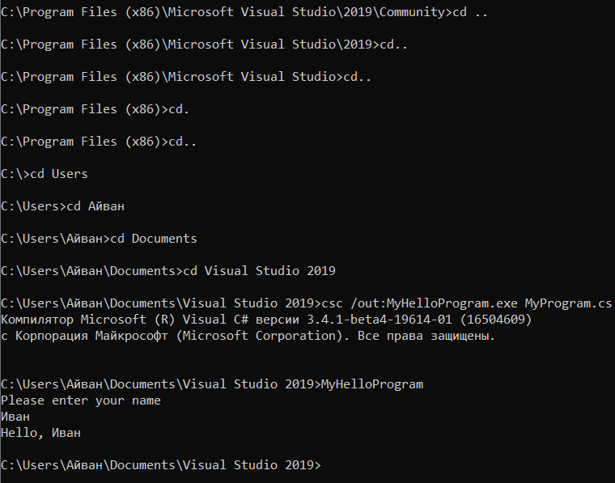

Рисунок 1 – Вызов программы из консоли

**Упражнение 2.** Создание программы с помощью среды разработки Visual Studio .NET .

В среде разработки Microsoft Visual Studio.NET. создано консольное приложение С#. В нём введён код из предыдущего упражнение. Программа откомпилирована и запущена.

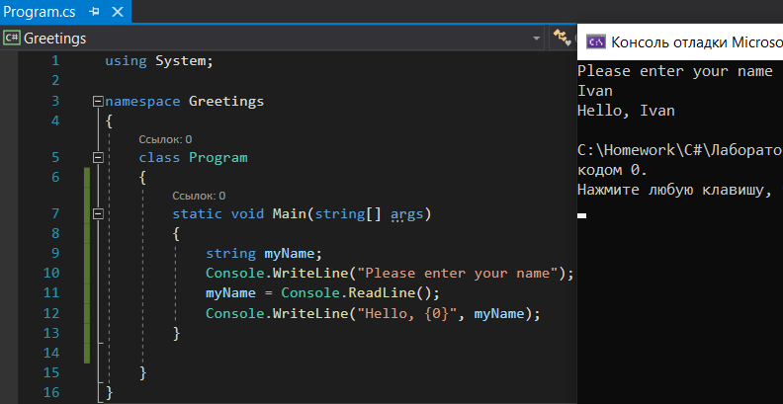

Рисунок 2 – Запуск программы в Visual Studio

**Упражнение 3**. Использование отладчика Visual Studio .NET.

Программа запущена с отладкой с точкой останова на 10 строчке кода. В разделе видимые переменные можно просмотреть значение переменной myName, равное null.

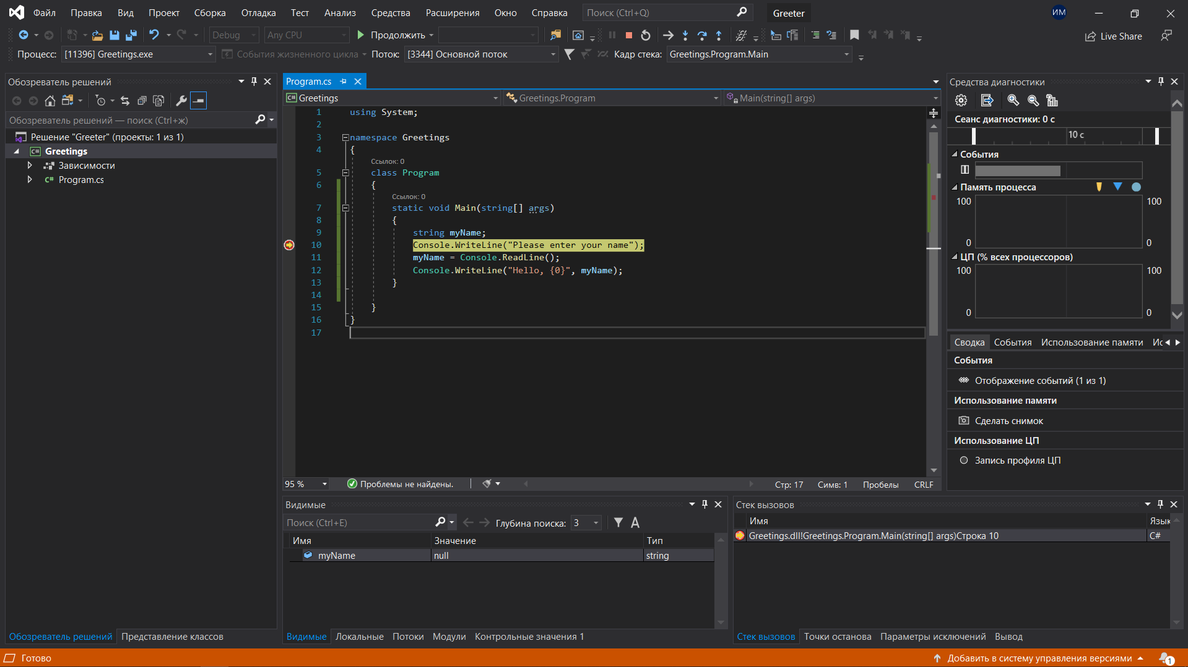

Рисунок 3 – Режим отладки

С помощью пошагового выполнения кода, а конкретно шагов с обходом, было рассмотрено изменение значений переменных, а также вывод команд в консоль.

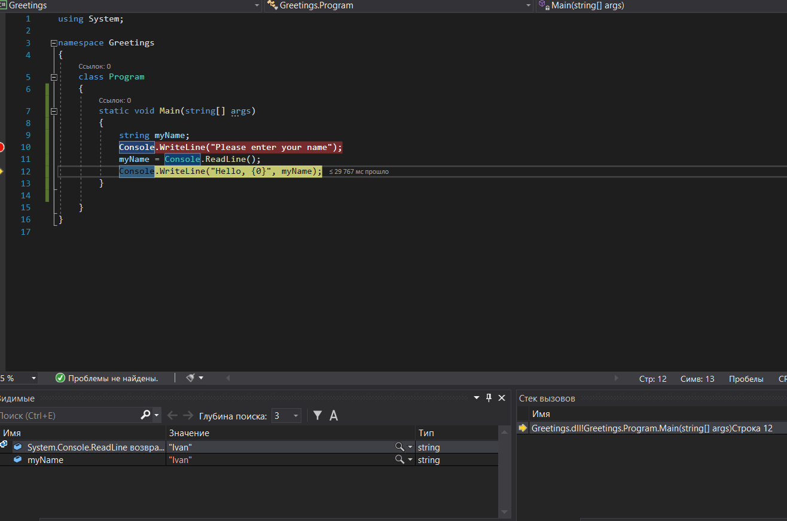

Рисунок 4 – Пошаговая отладка

**Упражнение 4.** Добавление в C#-программу обработчика исключительных ситуаций.

В новом проекте программа запрашивает на вход два числа и выводит результат деления первого на второе. В процессе считывания переменным явно присваивается тип данных integer.

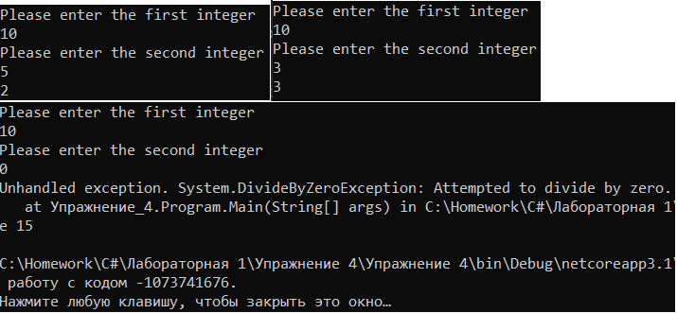

Рисунок 5 – Работа программы в зависимости от введённых данных

В программу добавлен обработчик исключительных ситуаций. В блок try помещён код с вводом и делением чисел, а в блок catch вывод краткого сообщения об ошибке.

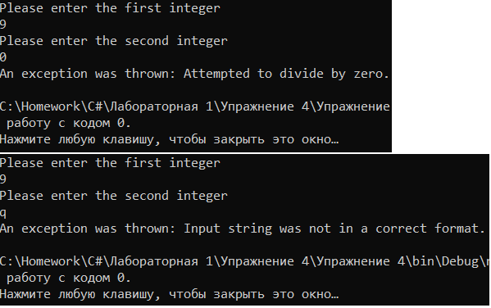

Рисунок 6 – Механизм действия обработки исключительной ситуации

В программу добавлены обработчики исключительных ситуаций при вводе данных неверного формата и деления на нуль.

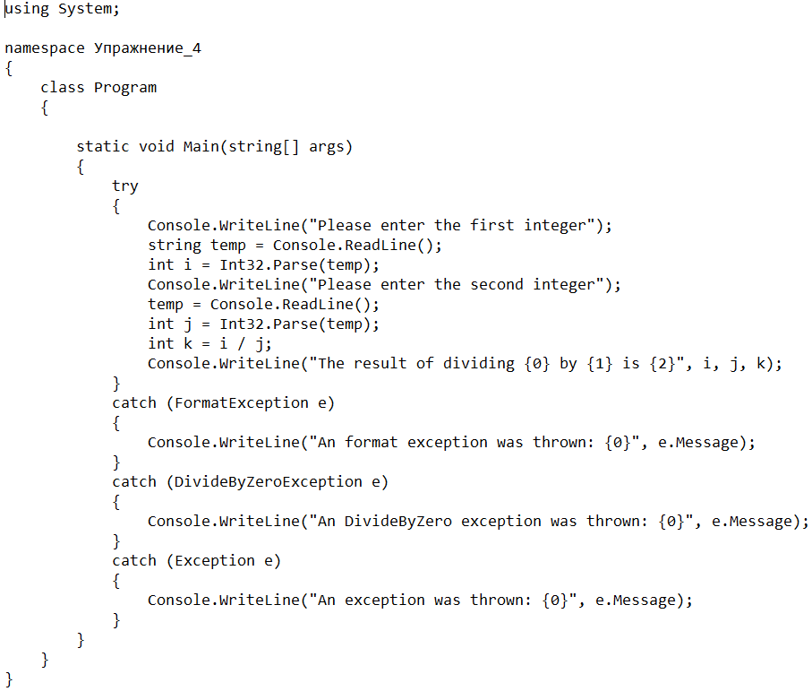

Рисунок 7 – Итоговый код программы

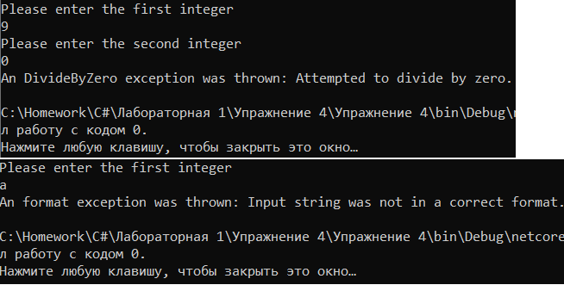

Рисунок 8 – Новые обработчики

**Упражнение 5**. Расчёт площади треугольника.

В программе реализован подсчёт площади равностороннего треугольника по теореме Герона, при введённом значении периметра треугольника. Для преобразования строкового типа данных в тип данных вещественных чисел использован метод ToDouble класса Convert. Метод вычисления квадратного корня применён из класса Math. Также в программе реализована обработка исключительной ситуации, такая как ввод не числового типа данных.

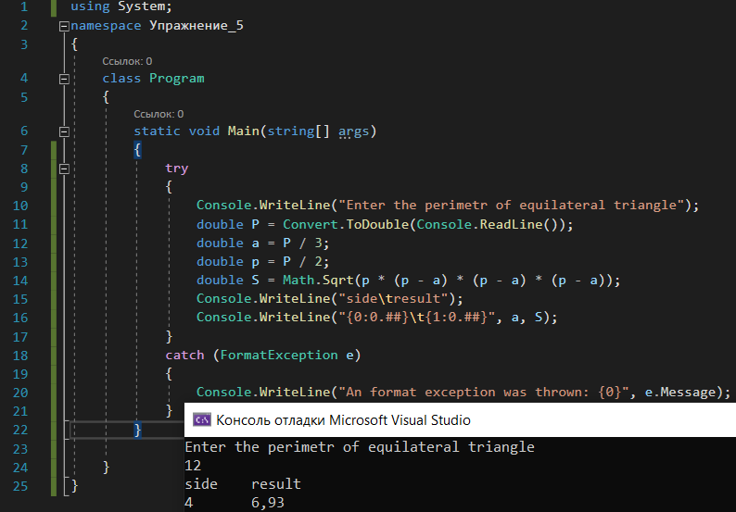

Рисунок 9 – Код программы

**Вывод:**

В ходе выполнения лабораторной работы были рассмотрены: основы структуры программы на С#; ввод, вывод на консоль с помощью методов WriteLine и ReadLine; способ работы с отладчиком; обработка исключительных ситуаций с помощью блоков try-catch.